# **HR软件解放HR生产力**

现阶段科技发展日新月异，许多繁琐的工作流程普遍都被智能软件所替代。就拿HR行业为例，多年以前企事业单位中的HR工作可谓是夜以继日、焦头烂额。现如今大家都是准点下班，日常工作也是游刃有余，这些都是HR软件带来的福利。是HR软件将HR的双手从繁琐的人力资源工作中解放了出来。

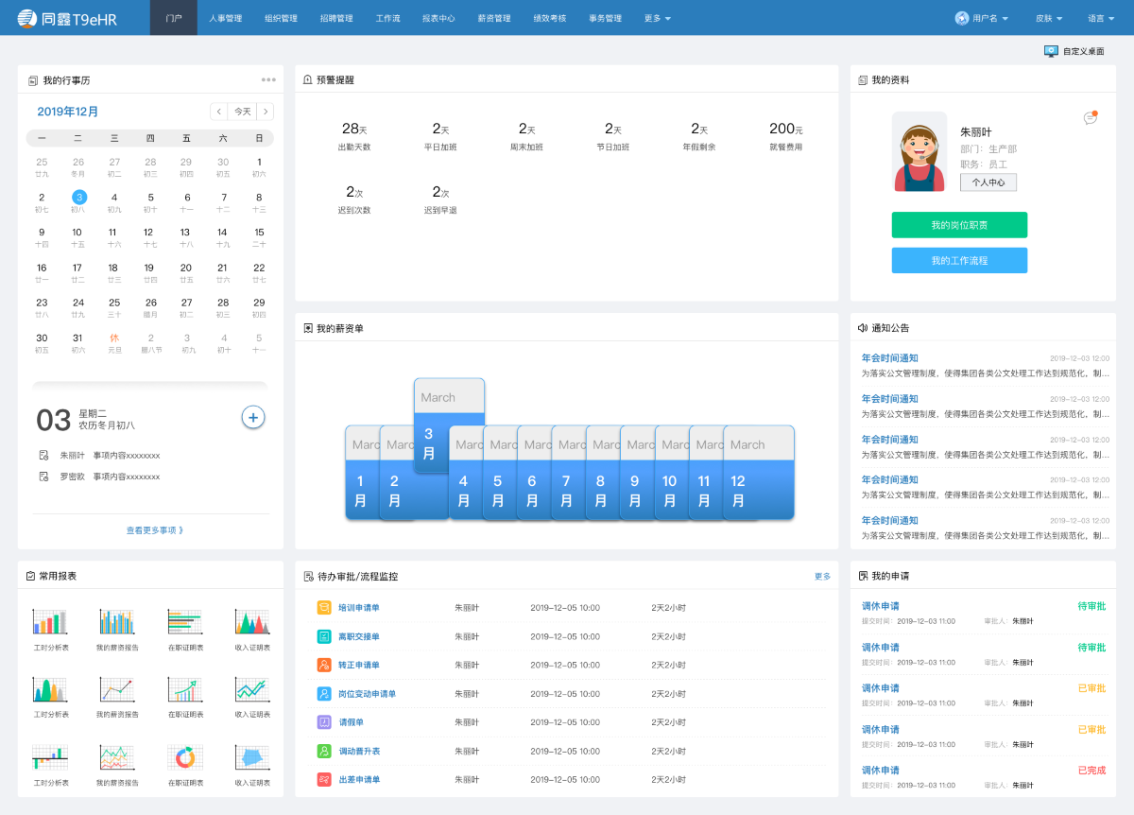

**HR软件的强大功能：**

**1.人事管理系统化**

**HR软件**可以建立公司自己的人事管理系统，员工入职以后软件就为公司建立了相应的员工档案，并且在此工程中支持简历和二代身份证识别，让HR免去了手动出录入信息的繁琐流程。此外，部分**HR软件**还可实现员工入职生命周期全程跟踪（**例如：同鑫eHR**），让员工的入、转、调、离可操作性更强。

**2.考勤管理程序化**

公司的考勤工作是HR较为头疼的事情，公司杂乱的班制总是让人欲哭无泪。**HR软件**前来助阵之后，所有烦恼轻松“甩开”，只需要将公司相应人员的对应班制录入系统即可大功告成，不管你是考勤周报还是考勤月报、不管你想查个人还是查部门，鼠标一点轻松搞定。**3.薪资管理智能化**

使用**HR软件**之后，薪资问题再也不用人为计算，系统自动导入自动生成。而且还可以通过社交平台将工资条定时发送相应员工，支持员工电子签名认证。省去了HR导入、制表、审核等一系列繁琐的工作流程。

**HR软件**就是将繁琐的人事工作简单化，将HR的双手从繁琐的工作流程中解放出来，大大的减少了企业的人力投入，简化了工作流程，提高了工作效率。